局域网环境搭建操作手册

V1.0 | 2015-11-06 | 初始版本 | 王玲钰
V1.1 | 2015-11-17 | 增加3.3 关闭防火墙 | 王玲钰
V2.0 | 2015-12-03 | 增加3.4 安装前准备工作；  增加4.2 原局域网安装在C盘的情况 | 王玲钰

1 准备工作

1.1制作U盘工具
第一次制作U盘前将U盘中的工具拷贝到电脑硬盘上：D:\tools\66nao
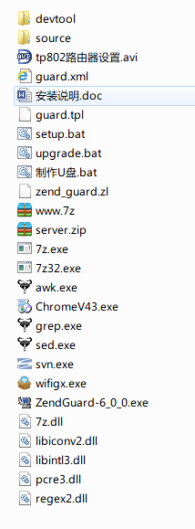

1.2 无线路由器
一般用TPLINK TL-WR802N

2制作U盘

2.1安装SVN
安装过程中需选择命令行工具，如下图：
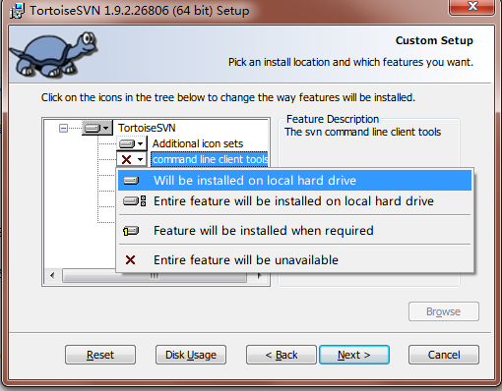
安装后可在dos窗口下执行 svn help 检查是否安装成功：
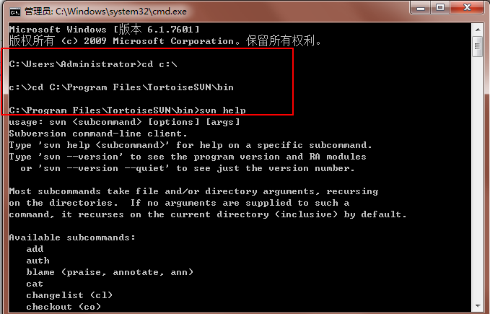
安装成功后，将安装目录下的svn.exe文件拷贝到制作U盘工具中。
cd C:\Program Files\TortoiseSVN\bin
Program Files\TortoiseSVN\bin\svn help

2.2安装ZendGuard
在制作U盘的电脑上安装程序加密工具D:\tools\66nao\ZendGuard-6_0_0.exe，默认安装在C盘。
安装后运行ZendGuard，打开右上角菜单Help-Register，注册License，如下图：
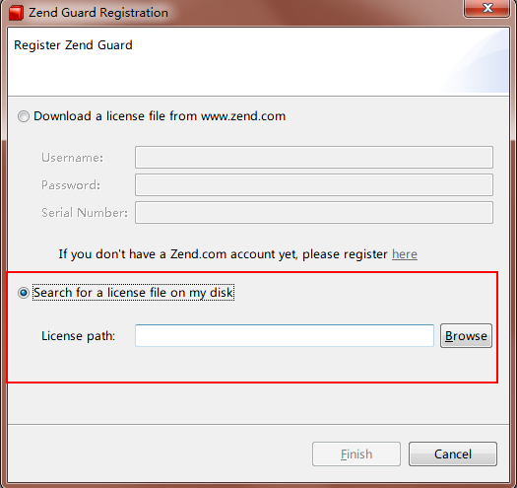
点击“Browse”，选择文件D:\tools\66nao\zend_guard.zl ，即可注册成功。

2.3制作U盘

2.3.1 运行 制作U盘.bat
D:\tools\66nao中，选中“制作U盘.bat”，右键，以管理员身份运行

2.3.2 判断是否从SVN下载文件
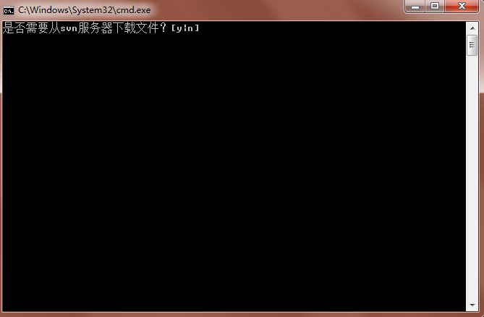
y：从SVN获取原文件（代码有更新时需要重新获取）
n：不从SVN获取文件

2.3.3 输入Tag地址
输入SVN获取代码的路径，回车
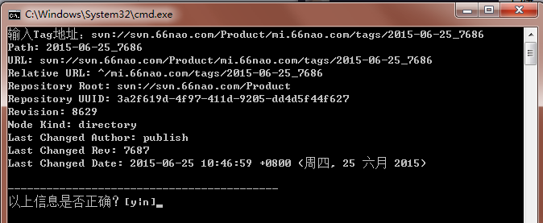
确认信息无误则按y，回车，等待获取SVN中的源代码，存放在
D:\tools\66nao\source目录下。获取后脚本会自动运行压缩。
Svn://svn.66nao.com/Product/mi.66nao.com/tags/2015-06-25_7686

2.3.4 拷贝到U盘
压缩完成后，自动会显示已插U盘的路径，如检查无误可直接按Enter键确认；如需修改，可输入新路径后按Enter键确认。
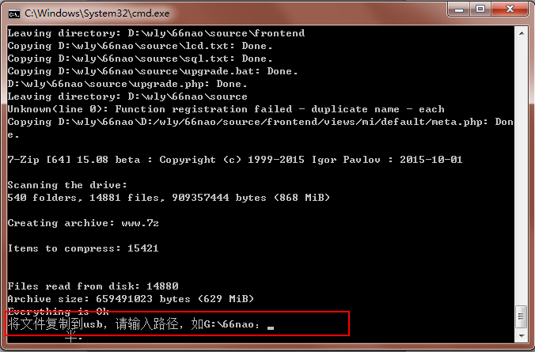

2.3.5完成后退出
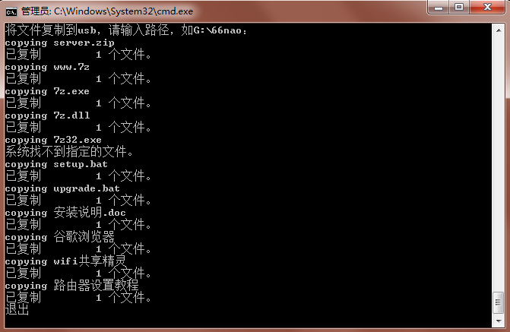
在此dos窗口输入exit，回车，或者直接关闭此窗口即可。

3搭建局域网环境

3.1检查是否是XP系统
建局域网的电脑如为XP系统
1）如是32位的，则搭建环境前先安装制作U盘工具中的devtoolvcredist_x86_2008.exe，如不行再重新安装vcredist_x86_2010.exe或vcredist_x86_2012.exe。
2）如是64位的，则安装vcredist_x64_2008.exe，，如不行再重新安装vcredist_x64_2010.exe或vcredist_x64_2012.exe。

3.2安装chrome并设为默认浏览器
如未安装，则安装U盘中的ChromeV43.exe。
安装成功后打开浏览器右上角菜单栏，将chrome设置为默认浏览器
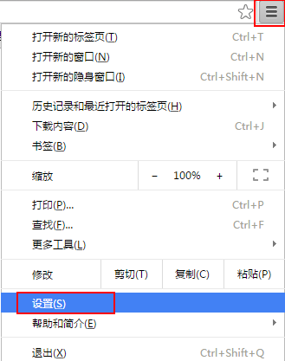

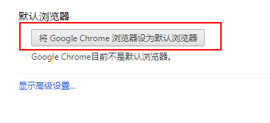

3.3关闭防火墙
安装前需关闭防火墙，以防阻止安装Mysql、Apache服务。
打开“控制面板\系统和安全\Windows 防火墙”，点击左侧列表中“打开或者关闭Windows防火墙”，关闭防火墙。
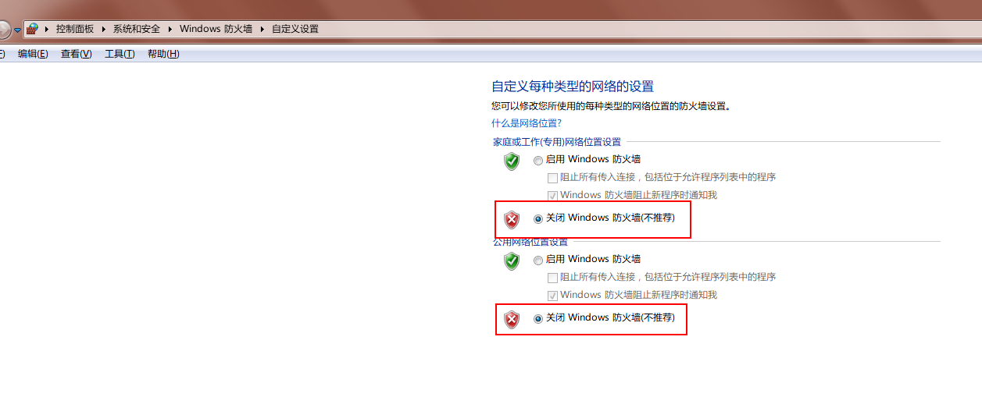

3.4安装前准备工作

3.4.1 原局域网信息检查
1）要了解当前电脑是否已安装过局域网版、安装位置、是否还在使用、是否可删除。（如已有局域网，且不可删除数据，操作步骤参考4.2.2）
2）以前版本的更新时间，svn版本号/更新时间，sql更新时间
在安装目录D:\66nao\66nao\htdocs\66nao，查看以下文件
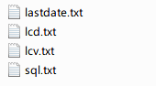
文件说明：
①lastdate.txt记录的是上次数据库更新到的时间，来自sql.txt中记录的时间，并不是当天时间。比如sql.txt中记录的最近数据库修改时间是2015/11/11，如果2015/12/12安装，lastdata.txt记录的是2015/11/11
②lcd.txt记录的是当前版本svn更新的日期
③lcv.txt记录的是当前版本的svn版本号，早期安装的无此文件。

3.4.2 备份程序及数据库
①备份数据库：备份方法如下图
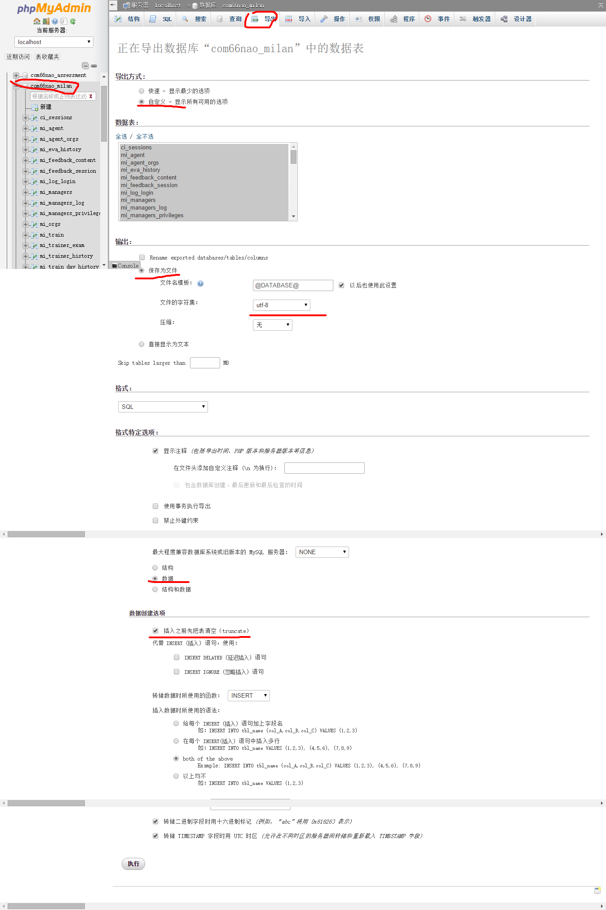

②备份程序文件
先把服务停掉，将之前的程序文件压缩即可。

3.5安装环境
插上制作好的U盘，并打开。选中setup.bat，右键，以管理员身份打开

3.5.1 输入安装路径
输入路径d:\66nao，回车。 禁止安装在C盘
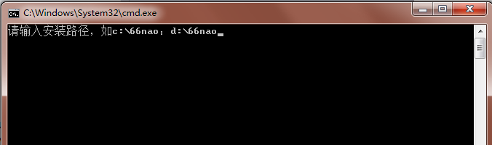
php安装后，会自动测试是否安装成功
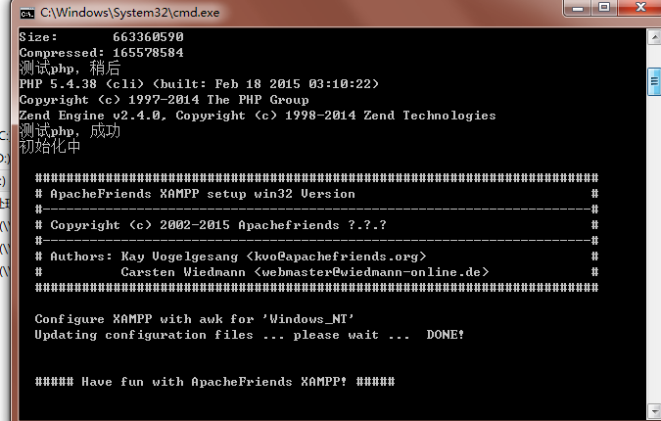
安装成功后给出成功提示，并自动打开医生端和患者端
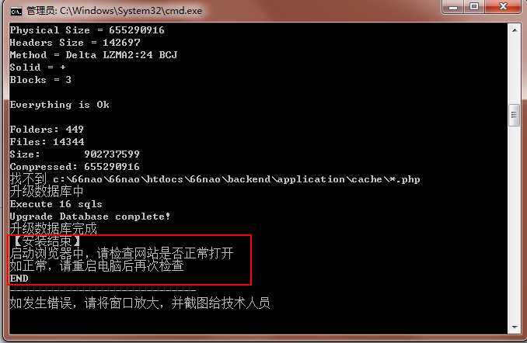
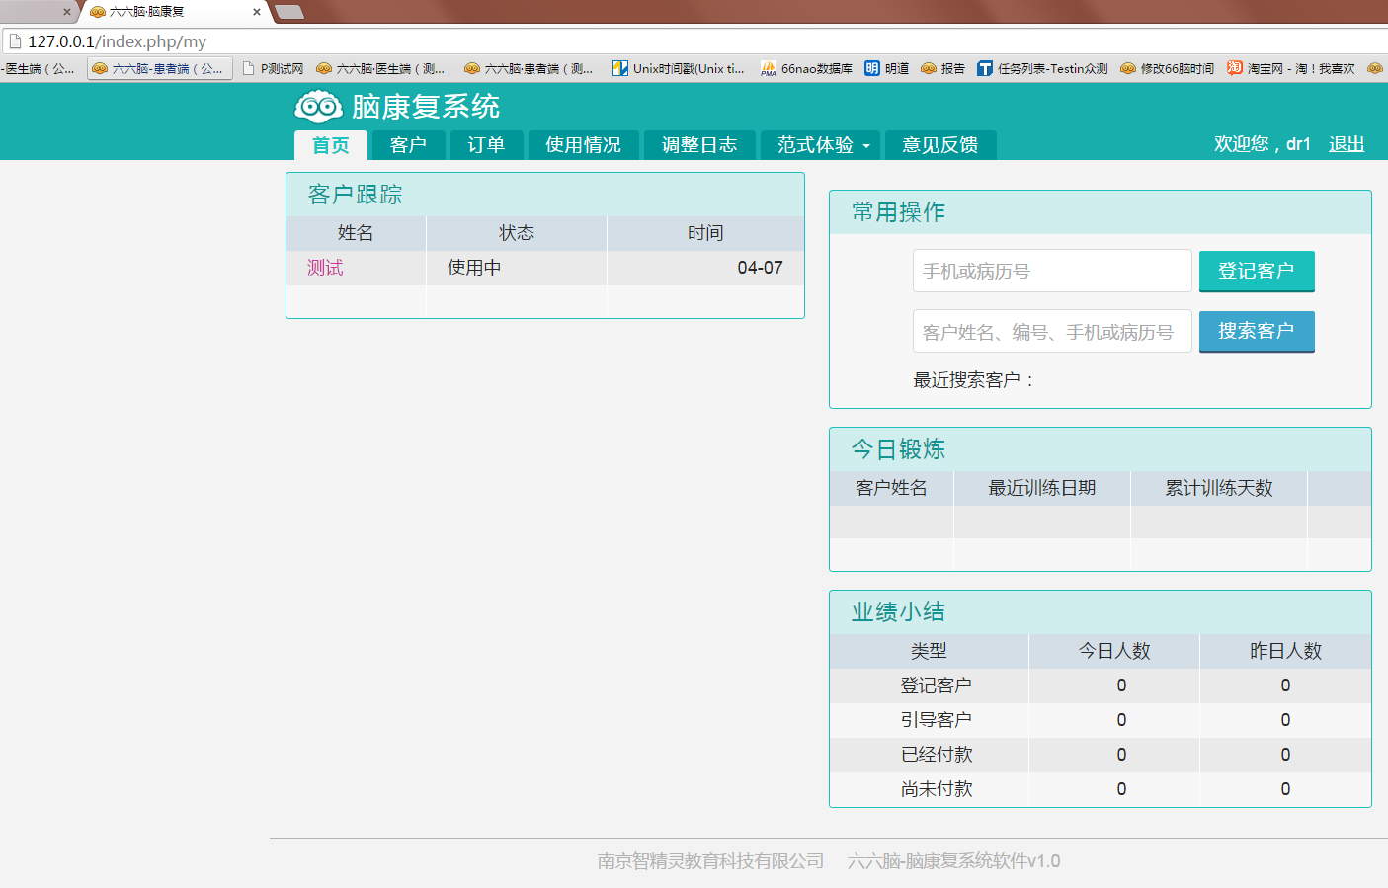
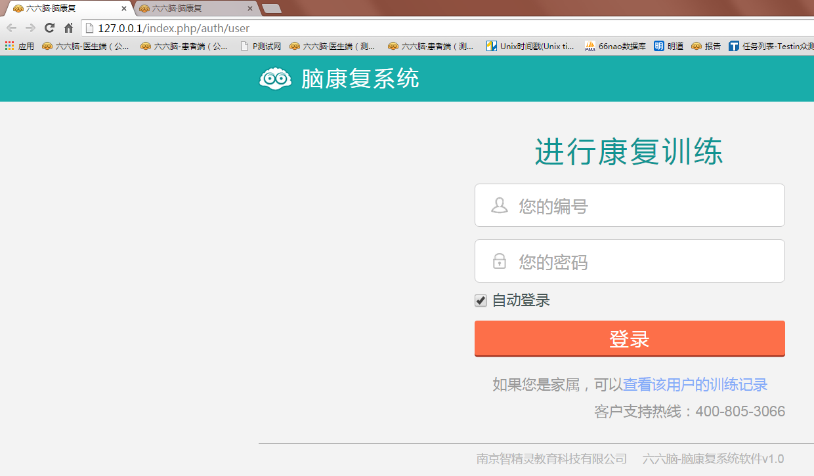
默认登录密码：
管理员：local/local
医生：dr1/dr1
患者：1/8403

3.5.2 创建桌面快捷方式
打开的医生端、患者端，点击浏览器地址栏最右侧的☆收藏。
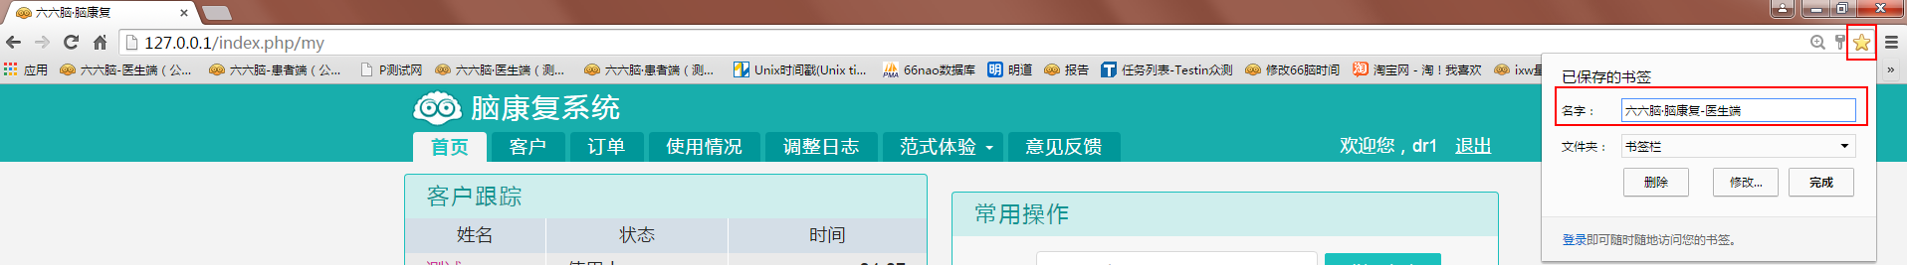
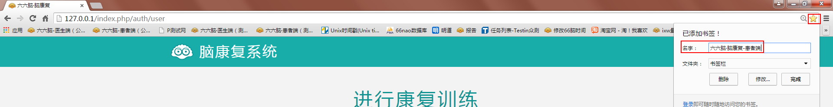

收藏后在书签列表里找到，拖拽到桌面，即创建快捷方式并重命名。
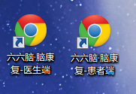

3.6设置无线路由或WIFI共享

3.6.1无线路由设置
参考U盘中的视频：tp802路由器设置.avi
注意：SSID设置必须非中文，其他设备才能搜索到

3.6.2 WIFI共享
如机构没有无线路由器，则须设置WIFI共享。
安装U盘中的wifigx.exe，安装成功后设置WIFI名称为“六六脑”，密码默认为1234567890

4局域网环境升级

4.1制作U盘
步骤如第二点，如本机非第一次制作U盘，直接执行第二点中的第3小点即可。

4.2升级

4.2.1 如果原局域网安装在C盘，且数据可删除
操作步骤如下：
①停掉服务，备份数据库及文件，备份步骤参考3.4.2。
②删除原文件后，在D盘安装新版本的局域网。

4.2.2 如果原局域网安装在C盘，且数据不可删除
操作步骤如下：
①升级原局域网环境，升级步骤参考4.2.3。
②升级后备份数据库，备份步骤参考3.4.2。
③在D盘安装新版本的局域网环境，安装步骤参考3.5。
④将②中备份的数据导入，导入步骤如下图：
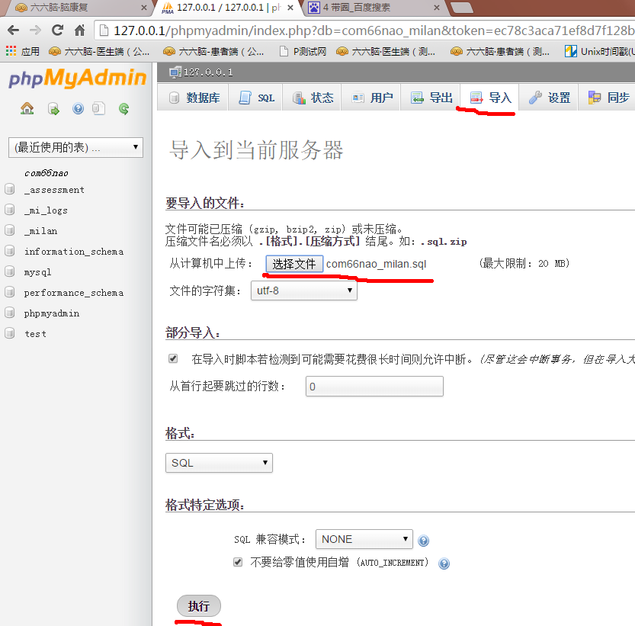

如果是低版本的phpMyAdmin，导出时会没有“插入前先把表清空”选项。导入前需要手动清空数据，操作如下图：
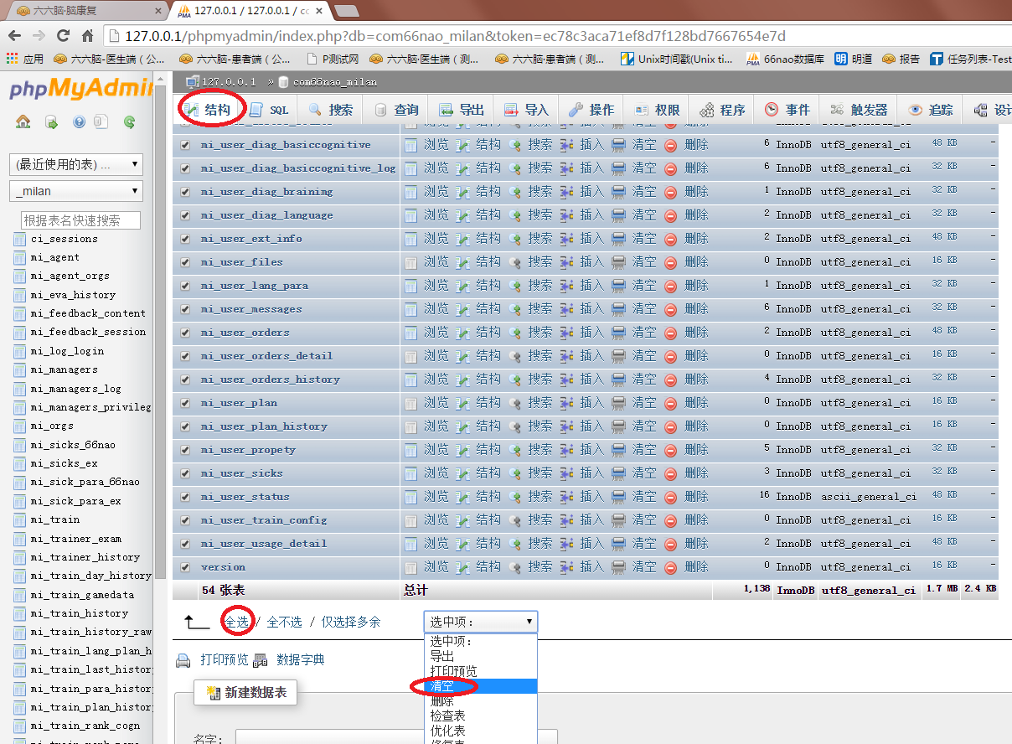

4.2.3 升级环境
插上制作好的U盘，并打开。选中upgrade.bat，右键，以管理员身份打开。
输入原局域网安装路径d:\66nao，回车。
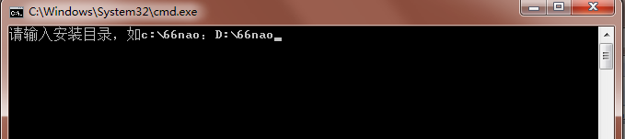
升级完成后会给出提示
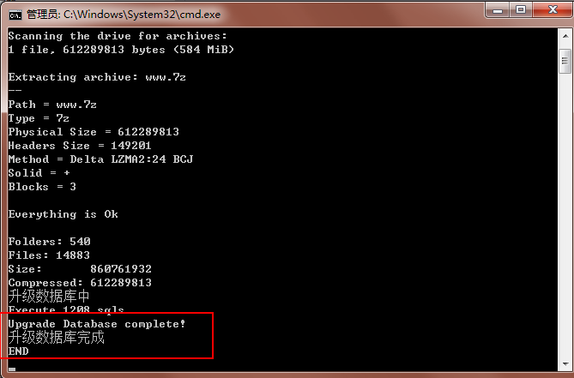
关闭此窗口即可。

5环境卸载

5.1关闭进程并卸载服务
选中安装路径D:\66nao下的xampp-control.exe，右键，以管理员身份运行。先将apache和mysql的进程关闭，再卸载服务
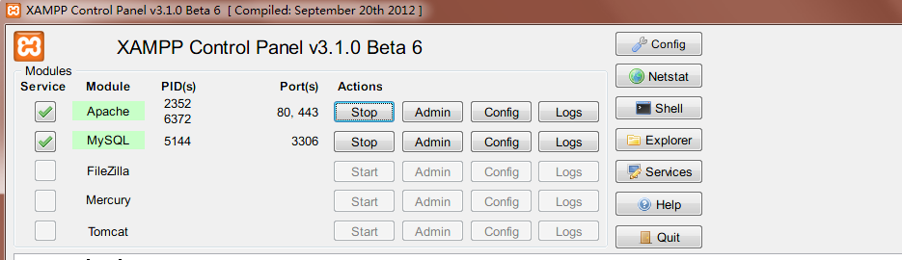
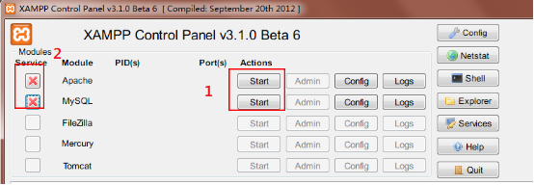

5.2删除安装文件夹
删除文件夹D:\66nao

6问题及解答
- 制作U盘时，输入tag地址后报错
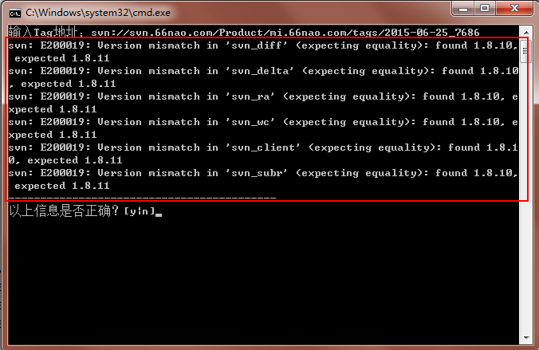
原因：SVN版本不匹配
解决方法：将SVN安装目录下的svn.exe文件覆盖D:\tools\66nao\svn.exe
2、端口被占用
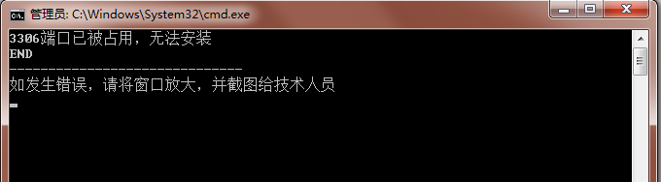
原因：安装局域网的电脑上已启动mysql服务，3306端口被占用
解决方法：1）在任务管理器中找到进程httpd.exe(apache进程)和mysqld.exe（mysql进程），询问电脑负责人是否可结束进程，如可以，则关闭这两个进程，再重新安装。
- 如果这两个进程不可以被结束，则需修改配置文件。（待轶平完善）
3、每个页面都出现system sid（仅项令波电脑出现）。
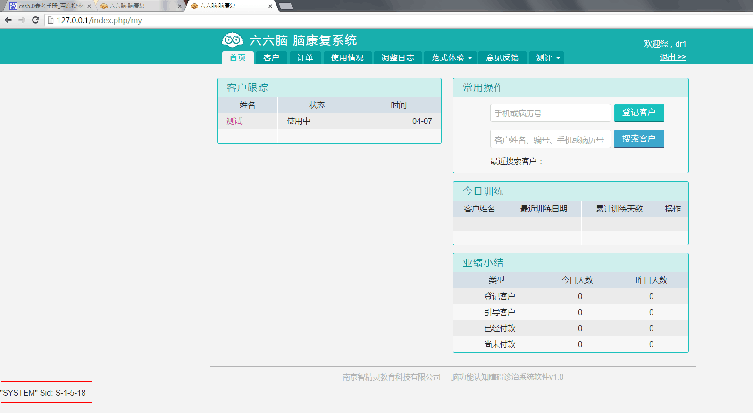
解决方法：待轶平解决
- 局域网安装无误，但是医生/患者登录后页面提示“未知机构”。
解决方法：在安装目录 D:\66nao1202\66nao\htdocs\66nao\frontend 下添加test.env文件
